Министерство науки и высшего образования Российской Федерации

Федеральное государственное автономное образовательное учреждение высшего образования

«ЮЖНЫЙ ФЕДЕРАЛЬНЫЙ УНИВЕРСИТЕТ»

(ФГАОУ ВО «ЮФУ»)

Инженерно-технологическая Академия

Институт компьютерных технологий и информационной безопасности

Кафедра Систем Автоматизированного Проектирования

им. В. М. Курейчика

Выполнил

студент КТбо2-4 _____________ А. А. Воронов

Принял

доцент каф. ИБТКС, к. т. н. _____________ Д. А. Петров

Таганрог 2024

ЛАБОРАТОРНАЯ РАБОТА №1

**на тему: «Исследование паразитных электромагнитных излучений и наводок»**

по дисциплине «Безопасность информационных технологий»

Содержание

Введение 3

1 Практическая часть 4

2 Контрольные вопросы 5

2.1 Факторы влияния на эффективность электромагнитного излучения проводником 5

2.2 Информативные и неинформативные излучения 5

2.3 Природа электромагнитных каналов утечки 5

2.4 Причины возникновения паразитных связей 5

2.5 Пример расчёта магнитного поля и Э.Д.С. 5

2.6 Параметры приёмных антенн 6

2.7 Методы обнаружения излучений 6

2.8 Методы борьбы с утечками информации 6

Заключение 7

Введение

Цель работы — определить количественные характеристики электромагнитного излучения, исходящего от радиоэлектронного оборудования (например, измерительных приборов, компьютеров, радиоприемников, пейджеров и пр.) и их отдельных элементов, создающих потенциально опасные сигналы.

В лабораторной работе предстоит провести экспериментальное исследование уровней излучения таких приборов и их частей, в частности, на примере проводников печатных плат. Необходимо выполнить измерения на разных частотах, оценить возможность обнаружения излучений на различных расстояниях, а также определить методы борьбы с утечкой информации из-за нежелательных излучений.

Для количественной оценки напряженности поля, создаваемого излучением приборов, используется спектроанализатор GSP-810. Для генерации тестовых сигналов применяется высокочастотный генератор Г4-151.

# Практическая часть

Для выполнения лабораторной работы я провел экспериментальное исследование характеристик излучения генератора стандартных сигналов Г4-151. Измерения проводились с помощью спектроанализатора GSP-810, а также с использованием рамочной антенны как излучающей и измерительной антенны АИ5-0 как приемной.

Сначала на генераторе Г4-151 я задал максимальную мощность излучения, отключил антенну и зафиксировал попытки обнаружить сигнал. Затем подключил рамочную антенну и измерил уровни излучения на нескольких частотах. Для частоты с наибольшим уровнем сигнала измерил уровни излучения на разных расстояниях, определив максимальную дальность обнаружения.

На основе полученных данных были построены графики зависимости уровня принимаемого сигнала от частоты, что позволило выявить амплитудно-частотную характеристику и резонансные частоты (рисунок 1).

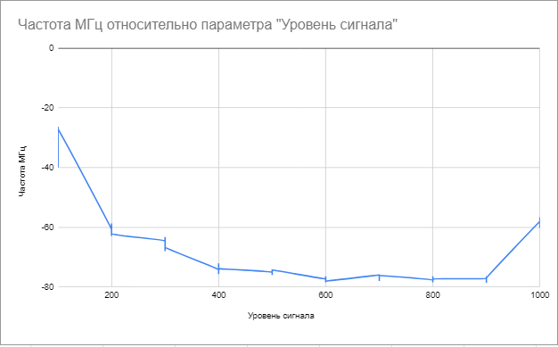

1. — График зависимости уровня сигнала от частоты

# Контрольные вопросы

## **Факторы влияния на эффективность электромагнитного излучения проводником**

Материал проводника, его длина и форма, частота сигнала, наличие заземления и окружающие проводник объекты.

## ****Информативные и неинформативные излучения****

Информативные излучения несут полезную информацию о работе устройства, неинформативные — случайные и не несут информации. Оценочные расчёты количественных характеристик излучений проводятся на основе замеров интенсивности и частоты сигнала.

## ****Природа электромагнитных каналов утечки****

Электромагнитные каналы утечки возникают из-за побочного излучения электронных компонентов, которое может нести информацию об устройстве.

## ****Причины возникновения паразитных связей****

Паразитные емкостные и индуктивные связи возникают из-за близости проводников, излучения магнитных и электрических полей. Расчёты проводятся с помощью формул для ёмкости и индуктивности между проводниками.

## ****Пример расчёта магнитного поля и Э.Д.С.****

Для круговой рамки используется формула $B=\frac{μ_{0}Ir^{2}}{2{\left(r^{2}+z^{2}\right)}^{\frac{3}{2}}}$, где B — магнитное поле, I — ток, r — радиус рамки.

## ****Параметры приёмных антенн****

Важны чувствительность, диапазон частот, ширина диаграммы направленности. Пороговая чувствительность рассчитывается с учётом минимальной мощности сигнала.

## ****Методы обнаружения излучений****

Спектральный анализ, анализатор поля, приёмники с антеннами направленного действия.

## ****Методы борьбы с утечками информации****

Экранирование, фильтрация, дистанцирование проводников, использование экранированных корпусов.

Заключение

В ходе лабораторной работы были определены количественные характеристики электромагнитного излучения, создаваемого радиоэлектронными устройствами и их элементами. Проведенные измерения позволили выявить основные параметры излучения на разных частотах и оценить возможности обнаружения сигналов на различных расстояниях. Результаты экспериментов показали, что излучения от оборудования могут быть зафиксированы и оценены, что подтверждает необходимость учитывать такие параметры при разработке мер защиты от утечки информации через паразитные излучения. Полученные данные также дают возможность определить способы минимизации рисков, связанных с излучениями радиоэлектронных приборов.